Республика Татарстан  Исполнительный комитет  Пестречинского  муниципального района  422770, с. Пестрецы, ул. Советская, 18 |  | 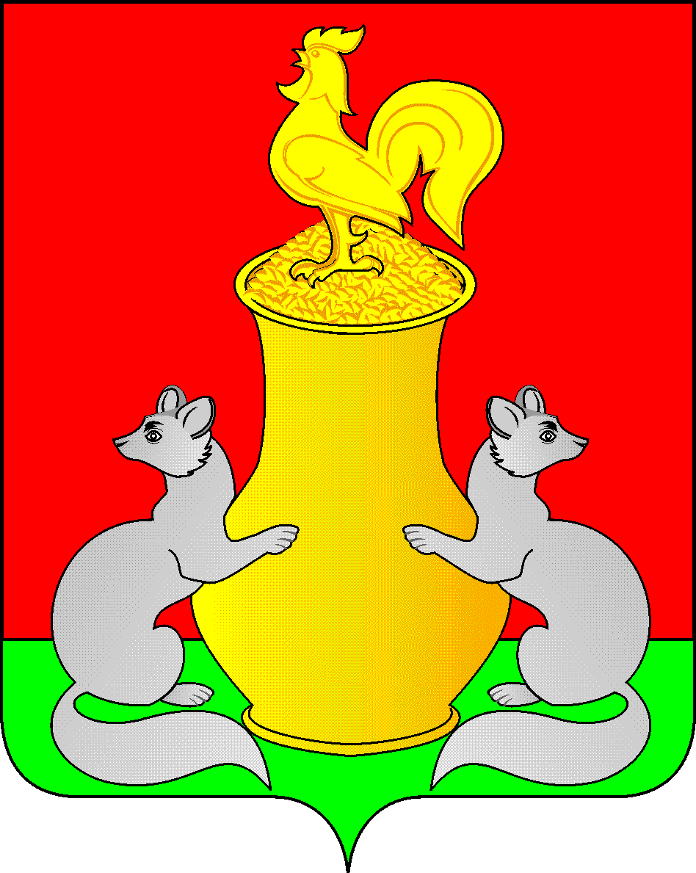 | Татарстан Республикасы  Питрәч муниципаль  районы  башкарма комитеты  422770, Питрәч авылы, Совет урамы, 18
тел. +7 (84367) 3-02-02 факс: (84367) 3-02-01 E-mail: pitriash@tatar.ru

ПОСТАНОВЛЕНИЕ КАРАР

от «____»____________20__ г. №______

Об утверждении средней рыночной
стоимости 1 квадратного метра
площади жилья по Пестречинскому
муниципальному району
на I квартал 2026 года
В целях реализации подпрограммы «Обеспечение жильем молодых семей в Республике Татарстан на 2026-2027 годы» государственной программы подпрограммы «Обеспечение качественным жильем и услугами жилищно-коммунального хозяйства населения Республики Татарстан на 2026-2027 годы», утвержденной Постановлением Кабинета Министров Республики Татарстан от 03.10.2019 г. № 888, Исполнительный комитет Пестречинского муниципального района постановляет:
1. Согласно результатам исследования по определению среднего показателя стоимости 1 квадратного метра жилых помещений Некоммерческим партнерством «Союз оценщиков Республики Татарстан» в Пестречинском муниципальном районе (письмо Некоммерческого партнерства Союз оценщиков Республики Татарстан» № 292 от 05.09.2025 г. «Об определении диапазона цен»), установить норматив стоимости 1 квадратного метра общей площади жилого помещения по Пестречинскому муниципальному району для расчета размера социальной выплаты молодым семьям на приобретение жилья или строительства индивидуального жилого дома на I квартал 2026 года в размере 105423,50 рублей.
2. Опубликовать (обнародовать) настоящее постановление путем размещения на официальном сайте Пестречинского муниципального района Республики Татарстан в информационно-телекоммуникационной сети Интернет: http://www.pestreci.tatarstan.ru и на "Официальном портале правовой информации Республики Татарстан" в информационно-телекоммуникационной сети Интернет: http://pravo.tatarstan.ru.
3.Контроль за исполнением настоящего постановления возложить на заместителя руководителя Исполнительного комитета Пестречинского муниципального района Шайхутдинова Р.Р.

Руководитель исполнительного комитета
Пестречинского муниципального района И.Р. Давлетханов

